附件3
资格审核和面试地址
黄河水利委员会2021年度招录公务员资格审核和面试地址：黄河水利职业技术学院 ，河南省开封市东京大道1号。
具体位置见下图：
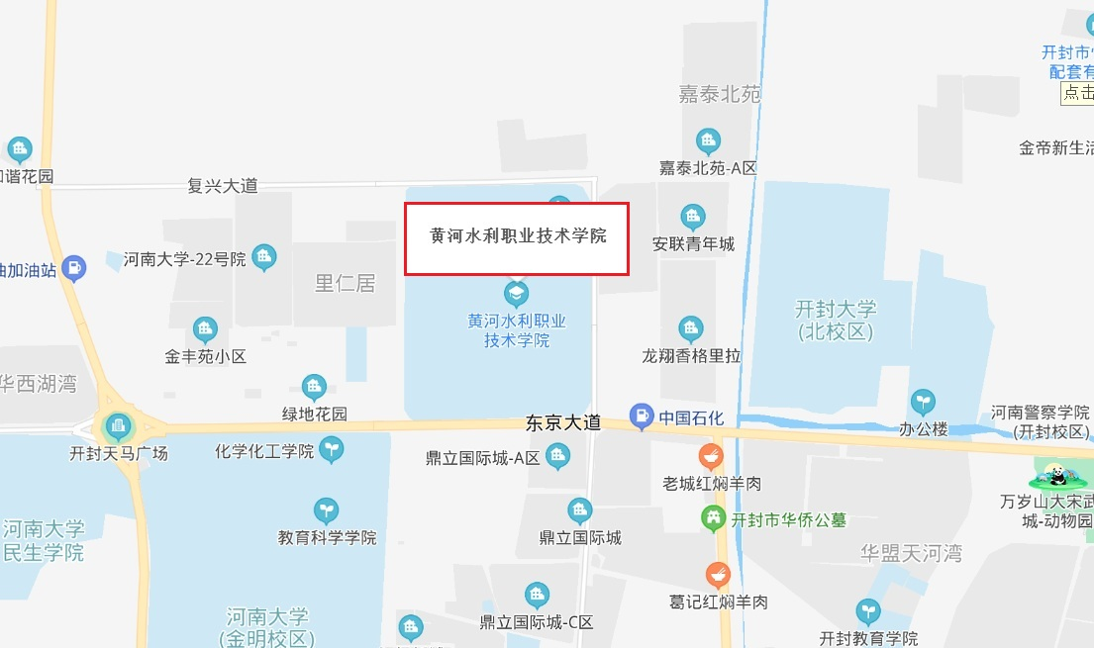

黄河水利职业技术学院平面图
